T.C.

AFYON KOCATEPE ÜNİVERSİTESİ

AFYON MESLEK YÜKSEKOKULU



**İnternet Programcılığı II**

**Final Ödevi**

**Projeyi Hazırlayan**

201250055 – Salih Pırnaz

**Proje Konusu**

E-Ticaret Web Sitesi

**Proje Amacı**

Kullanıcıların ürün ekleyip düzenleyebileceği online alışveriş sitesi

**Bilgisayar Programcılığı Programı**

Haziran 2022

2021/2022

**Afyonkarahisar**

Login ekranı

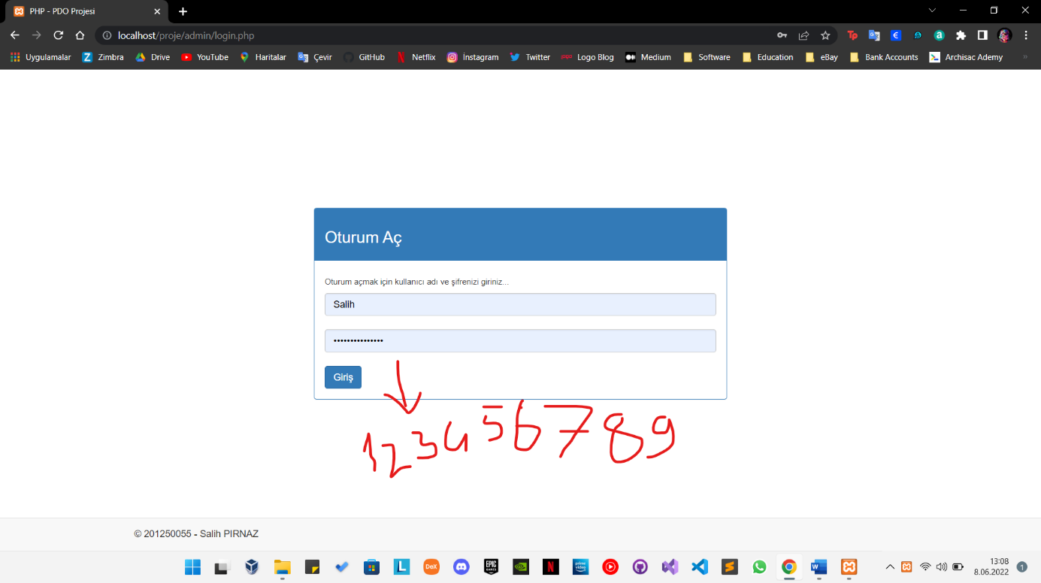

Sayfa içreiği

